PROVINCE DE QUÉBEC
RÈGLEMENT NUMÉRO 406-2024
RELATIF AU TRAITEMENT DES ÉLUS MUNICIPAUX ET ABROGEANT 400-2024

RÉGLEMENT (PROJET) DE CONTRÔLE INTÉRIMAIRE
LIMITANT LES USAGES RÉSIDENTIELS DANS LA ZONE URB-02

CONSIDÉRANT l’article 112.2 de la loi sur l’aménagement et l’urbanisme (RLRQ., ch. A-19.1)
CONSIDÉRANT la résolution de contrôle intérimaire 232-09-2023 daté du 11 septembre 2023 portant sur le même objet que le présent règlement mais qui a cessé d’avoir effet 90 jours après cette date;
CONSIDÉRANT la résolution de contrôle intérimaire 115-05-2024 daté du 13 mai 2024;
ATTENDU QUE la Municipalité souhaite entreprendre une refonte de son Plan d’urbanisme et de ses règlements d’urbanisme et qu’elle est toujours en phase préparatoire à cet égard;

ATTENDU QUE la municipalité a octroyé un mandat à cet effet à une firme spécialisée en urbanisme via l’adoption de la résolution 216-08-2023;
ATTENDU QUE le territoire visé par la présente résolution s’inscrit à l’intérieur d’une portion de la zone URB-02 délimitée au Plan de zonage de l’annexe 1 du règlement de zonage 198-2000 et qu’un plan illustrant le territoire spécifiquement visé est joint à l’annexe 1 du présent règlement;
ATTENDU QUE la municipalité souhaite éviter que de nouveaux usages exercés à l’intérieur du territoire visé viennent compromettre la portée des futures orientations et règles en matière d’usage résidentiel et commercial pour lesquelles le processus de réflexion est entamé;
ATTENDU qu’un avis de motion a été donné par monsieur le conseiller [ ] lors de la séance du 10 juin 2024 ;
ATTENDU que le projet de règlement a été déposé lors de la séance ordinaire du 10 juin 2024;
ATTENDU la présentation sommaire du projet de règlement par le directeur général;
Sur une proposition de monsieur le Conseiller [ ]
IL EST RÉSOLU :
QUE le préambule fasse partie intégrante de la présente;
D’ADOPTER ce qui suit :
ARTICLE 1 Le territoire visé par la présente résolution est illustré sur un plan joint en annexe;
ARTICLE 2 Dans le territoire visé, aucun nouvel usage résidentiel ne peut être autorisé à moins que la condition suivante ne soit respectée (et sous réserve des dispositions des règlements d’urbanisme en vigueur) :
- Un maximum de 16 lots peut comporter un bâtiment principal dans lequel est exercé un seul usage principal appartenant à la classe d’usages « Résidentiels » parmi ceux autorisé à la grille des spécifications de la zone URB-02.
ARTICLE 3 Dans le territoire visé, aucun bâtiment principal à usage multiple comportant à la fois une vocation commerciale et une vocation résidentielle ne peut être autorisé à moins que les conditions suivantes ne soient respectées (et sous réserve des dispositions des règlements d’urbanisme en vigueur):

- Tout commerce doit appartenir à l’une des catégories d’usage principal suivantes : Bureaux d’affaires et commerces de services, Commerces de détails, Établissements de restauration, Services publics à la personne;

- Ni le sous-sol, ni le rez-de-chaussée du bâtiment principal ne peut être occupé par un usage résidentiel;

- Les logements et les commerces doivent être pourvus d’entrées et de services distincts;

- Les cases de stationnements requises par le règlement de zonage 198-200 doivent être prévues pour chacun des usages.

- Les dispositions de l’article 7.1.1 du règlement de zonage 198-2000 doivent être respectées.

ARTICLE 4 Le présent règlement remplace et abroge la résolution 115-05-2024;
ARTICLE 5 Le présent règlement entre en vigueur le jour de sa publication;

Adopté à l’unanimité

LE MAIRE LE DIRECTEUR GÉNÉRAL ET GREFFIER TRÉSORIER
___________________
Nicolas Pentassuglia Normand St-Amour

Étapes principales | Date | Résolution
Avis de motion | 10 juin 2024 | XXX-XX-2024
Dépôt du projet de règlement | 10 juin 2024 | XXX-XX-2024
Adoption du règlement | 8 juillet 2024 | XXX-XX-2024
Publication avis d’entrée en vigueur | X juillet 2024

Annexe 1

Délimitation du territoire visé par la présente résolution

Extrait annoté du plan de zonage joint à l’annexe 1 du règlement de zonage 198-2000

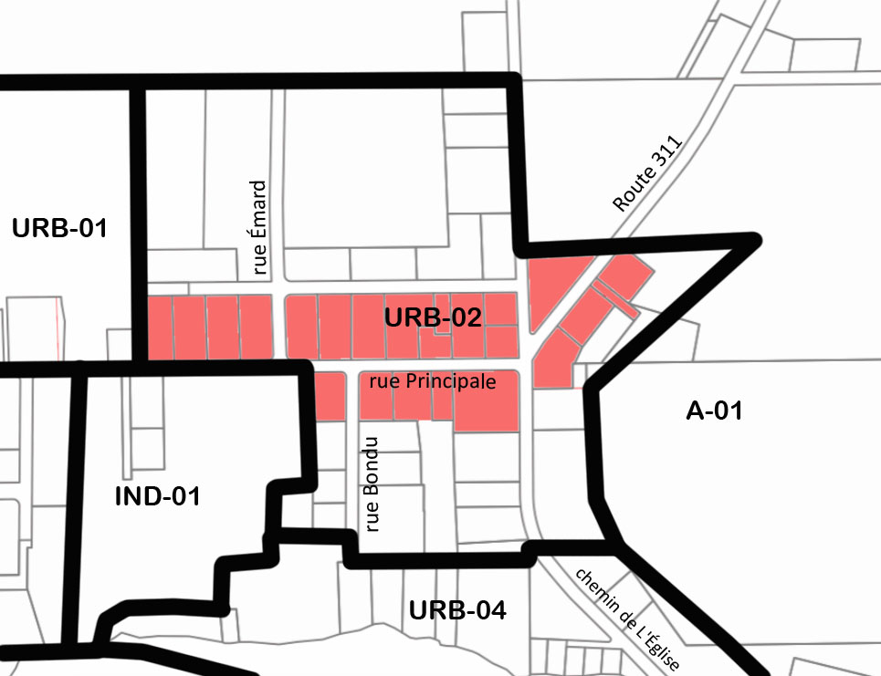
Territoire visé :

Avis de motion

Extrait du procès-verbal de la séance ordinaire du conseil de la municipalité de Lac-du-Cerf, tenue le 10 juin 2024, au Centre communautaire Gérald Ouimet situé au 15, rue Émard, Lac-du-Cerf, à 18h.

Étaient présents : (XXX) (liste des personnes présentes, noms et titres).

Monsieur XX. Conseiller, par la présente :
- Donne avis de motion, que sera adopté, à une séance subséquente, le Règlement (XXX-2024) de contrôle intérimaire visant à éviter que de nouveaux usages exercés à l’intérieur du territoire visé viennent compromettre la portée des futures orientations et règles en matière d’usage résidentiel et commercial pour lesquelles le processus de réflexion est entamé.

- Dépose le projet du règlement de contrôle intérimaire numéro XXX-2024 intitulé Règlement (PROJET) de contrôle intérimaire limitant les usages résidentiels dans la zone URB-02.

Normand St-Amour
Directeur général et greffier trésorier

